Poomse Taebaek

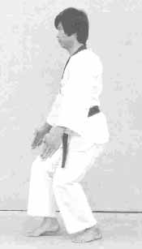

Taebaek er navnet på et bjerg med betydningen "lysende bjerg", hvor Tangun, grundlæggeren af den koreanske nations folk, herskede landet, og det lysende bjerg symboliserer helligdom af sjælen og Tangun's tanker omkring "hongik ingan" (det humanitære ideal). Der er mange steder, der er kendt som Taebaek, men bjerget Paektu, som typisk kendes som det koreanske folks vugge, er baggrund for benævnelsen af Taebaek Poomse'en. Nye teknikker introduceret i denne Poomse er sonnal-arae-hechyo-makki, sonnal opeo-japki (grib fat), japhin-sonmok-ppaegi (træk det "fangne" håndled fri), keumgang-momtong-makki, deung-jumeok-eolgul-bakat-chigi, dol-cheogi (hængsel) osv. Poomse-linien er som et kinesisk bogstav, som symboliserer broen mellem himlen og jorden, hvilket indikerer at menneskene stiftede en nation på befaling fra himlen. Poomse bevægelserne er stort set sammensat af momtong makki's og chigi's.

Poomse Taebaek's Poomse-linie.

Ra1
Da1
Ra2
Da2
Na
Set fra siden
Ga
Joonbi

1
2-1
2-2
2-3
4-3
4-2
4-1
3
23
24-1
24-2
24-3
26-3
26-2
26-1
25
16
17
18-1
18-2
13-2
13-1
12
11
10
9
14-1
14-2
5
22
6-1
6-2
21-2
21-1
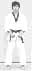
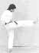
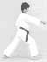
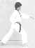
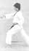
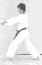
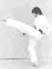
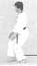
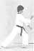
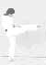
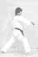
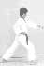
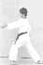
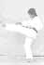
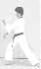
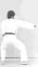
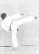
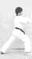
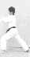
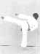
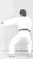
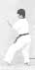
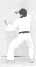
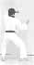
15
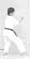
22
19-2
20
21-1
21-2
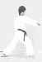
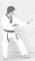
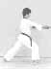
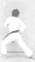
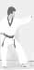
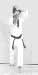
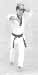
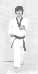
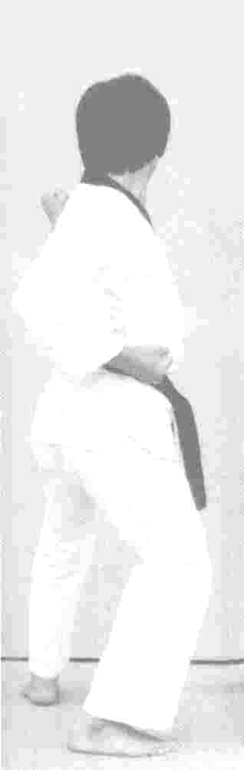
7-1
7-2
20
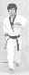
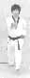
8-1
8-2
19-2
19-1

Poomse Taebaek

Nr. | Blik / Sison | Place-ring | Stand | Bevægelse | Teknik
Joonbi | Ga | Na | Naranhi seogi | Kig mod Ga | Gibon joonbi seogi
01 | Da1 | Da1 | Oen beomseogi | Drej til venstre (90°) mod Da1 og gå et skridt frem (med venstre ben forrest). | Sonnal arae hechyo makki
02 | Da1 | Da1 | Oreun apkoobi | Udfør højre ben apchagi mod Da1 og gå et skridt frem (med højre ben forrest). | Momtong doobeon jireugi
03 | Ra1 | Ra1 | Oreun beomseogi | Venstre fod samme placering. Drej til højre (180°) (baglæns rundt) mod Ra1 (med højre ben forrest) | Sonnal arae hechyo makki
04 | Ra1 | Ra1 | Oen apkoobi | Udfør venstre ben apchagi mod Da1 og gå et skridt frem (med venstre ben forrest). | Momtong doobeon jireugi
05 | Ga | Ga | Oen apkoobi | Drej til venstre (90°) mod Ga (med venstre ben forrest) | Jebipoom mok chigi
06 | Ga | Ga | Oreun apkoobi | Gå et skridt frem mod Ga (med højre ben forrest) | Momtong baro jireugi
07 | Ga | Ga | Oen apkoobi | Gå et skridt frem mod Ga (med venstre ben forrest) | Momtong baro jireugi
08 | Ga | Ga | Oreun apkoobi | Gå et skridt frem mod Ga (med højre ben forrest) | Momtong baro jireugi  KIHAP
09 | Ra2 | Ra2 | Oreun dwitkoobi | Højre fod samme placering.  Drej til venstre (180°) (baglæns rundt) mod Ra2 (med venstre ben forrest) | Keumgang momtong makki
10 | Ra2 | Ra2 | Oreun dwitkoobi | Bliv stående i samme stand og stilling | Dan gyo teok jireugi
11 | Ra2 | Ra2 | Oreun dwitkoobi | Bliv stående i samme stand og stilling | Yeop jireugi
12 | Ra2 | Ra2 | Oreun haktari seogi | Venstre fod løftes op til højre knæ | Jageun dol cheogi
13 | Ra2 | Ra2 | Oen apkoobi | Udfør oen yeopchagi samtidig med oen yeop jireugi.  Gå derefter et skridt frem mod Ra2 (med venstre ben forrest) | Palkoop pyojeok chigi
14 | Da2 | Ra2 | Oen dwitkoobi | Træk først venstre fod ind til højre fod (modeumbal moa seogi) og udfør samtidig jageun dol cheogi ved venstre hofte.  Drej derefter til højre (90°) (baglæns rundt) og gå et skridt frem mod Da2 (med højre ben forrest) | Keumgang momtong makki
15 | Da2 | Ra2 | Oen dwitkoobi | Bliv stående i samme stand og stilling | Dan gyo teok jireugi
16 | Da2 | Ra2 | Oen dwitkoobi | Bliv stående i samme stand og stilling | Yeop jireugi
17 | Da2 | Ra2 | Oen haktari seogi | Højre fod løftes op til venstre knæ | Jageun dol cheogi
18 | Da2 | Ga | Oreun apkoobi | Udfør oreun yeopchagi samtidig med oreun yeop jireugi.  Gå derefter et skridt frem mod Da2 (med højre ben forrest) | Palkoop pyojeok chigi
19 | Na | Na | Oreun dwitkoobi | Træk først højre fod ind til venstre fod (modeumbal moa seogi). Drej samtidigt kroppen til venstre (90°) mod Na og udfør jageun dol cheogi ved højre hofte.  Gå derefter et skridt frem mod Na (med venstre ben forrest) | Sonnal momtong makki
20 | Na | Na | Oreun apkoobi | Gå et skridt frem mod Na (med højre ben forrest) med batangson momtong nulleo makki (tag fat og træk). | Pyeon sonkeut seweo chireugi

21 | Na | Na | Oreun dwitkoobi |  | Højre hånd trækkes nedad samtidigt med at venstre fod trækkes ind til dwit koa seogi. Kroppen peger mod Ra. Kig mod Na. Derefter drejes kroppen til venstre (270°)(baglæns rundt), venstre fod flyttes på Na-linien. | Deung joomeok bakat chigi
22 | Na | Na | Oreun apkoobi |  | Gå et skridt frem mod Na (med højre ben forrest) | Momtong bandae jireugi  KIHAP
23 | Da1 | Da1 | Oen apkoobi |  | Højre ben samme placering. Drej til venstre (270°) (baglæns rundt) mod Da1 (med venstre ben forrest) | Gawi makki
24 | Da1 | Da1 |  | Oreun apkoobi | Udfør højre ben apchagi mod Da1 og gå et skridt frem (med højre ben forrest) | Momtong doobeon jireugi
25 | Ra1 | Ra1 | Oreun apkoobi |  | Venstre ben samme placering. Drej til højre (180°) (baglæns rundt) mod Ra1 (med højre ben forrest) | Gawi makki
26 | Ra1 | Ra1 |  | Oen apkoobi | Udfør venstre ben apchagi mod Ra1 og gå et skridt frem (med venstre ben forrest) | Momtong doobeon jireugi
Keuman | Ga | Na |  | Naranhi seogi | Højre ben samme placering, drej til venstre (90°) (baglæns rundt) og træk samtidigt venstre ben til højre ben.  Kig mod Ga. | Gibon joonbi seogi

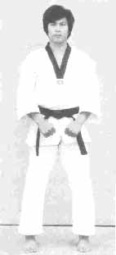
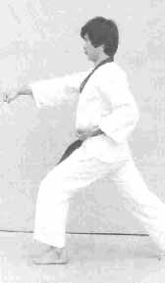
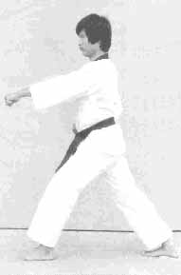
Joonbi
Blik / Sison : Ga
Placering : Na
Stand : Naranhi seogi
Bevægelse : Kig mod Ga
Teknik : Gibon joonbi seogi

1
Blik / Sison : Da1
Placering : Da1
Stand : Oen beomseogi
Bevægelse : Drej til venstre (90°) mod Da1 og gå et skridt frem (med venstre ben forrest)
Teknik : Sonnal arae hechyo makki

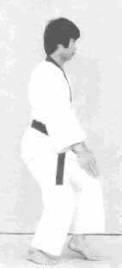
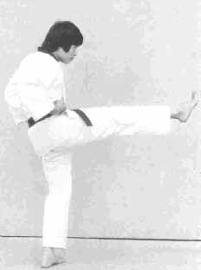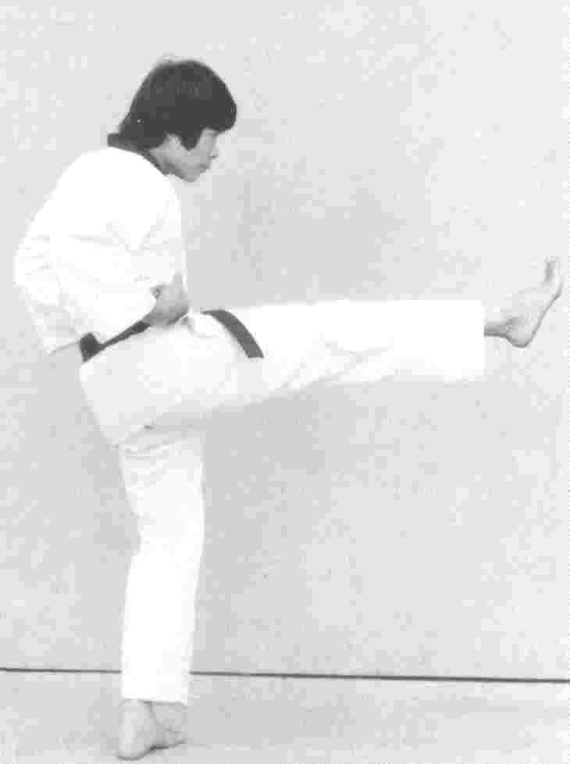
2-1, 2,3 og 2-3 (se næste side)
Blik / Sison : Da1
Placering : Da1
Stand : Oreun apkoobi
Bevægelse : Udfør højre ben apchagi mod Da1 og gå et skridt frem (med højre ben forrest).
Teknik : Momtong doobeon jireugi

4-3
4-2
2-1
Joonbi
1
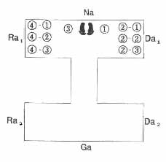
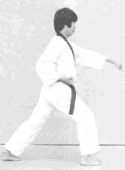
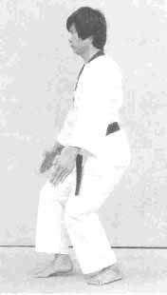
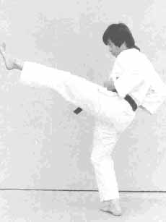
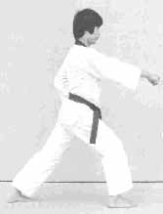
4-1, 4-2 og 4-3 (se forrige side)
Blik / Sison : Ra1
Placering : Ra1
Stand : Oen apkoobi
Bevægelse : Udfør venstre ben apchagi mod Da1 og gå et skridt frem (med venstre ben forrest).
Teknik : Momtong doobeon jireugi
3
Blik / Sison : Ra1
Placering : Ra1
Stand : Oreun beomseogi
Bevægelse : Venstre fod samme placering. Drej til højre (180°) (baglæns rundt) mod Ra1 (med højre ben forrest)
Teknik : Sonnal arae hechyo makki

3
4-1
2-3
2-2
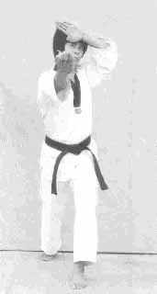
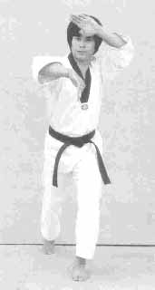
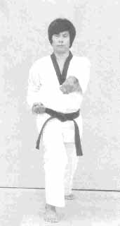
5
Blik / Sison : Ga
Placering : Ga
Stand : Oen apkoobi
Bevægelse : Drej til venstre (90°) mod Ga (med venstre ben forrest)
Teknik : Jebipoom mok chigi
6-1 og 6-2
Blik / Sison : Ga
Placering : Ga
Stand : Oreun apkoobi
Bevægelse : Gå et skridt frem mod Ga (med højre ben forrest)
Teknik : Momtong baro jireugi
N.B. (se nr. 6, 7 og 8)
Forreste hånds håndled drejes udad, griber fat og trækker i modstanderens håndled.
Udføres langsomt - ca. 5 sek.
6-1
6-2
5
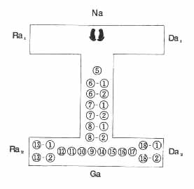
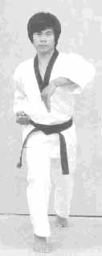
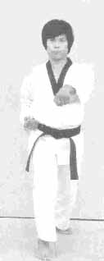
8-1 og 8-2
Blik / Sison : Ga
Placering : Ga
Stand : Oreun apkoobi
Bevægelse : Gå et skridt frem mod Ga (med højre ben forrest)
Teknik : Momtong baro jireugi
KIHAP
7-1 og 7-2
Blik / Sison : Ga
Placering : Ga
Stand : Oen apkoobi
Bevægelse : Gå et skridt frem mod Ga (med venstre ben forrest)
Teknik : Momtong baro jireugi
8-2
8-1
7-1
7-2
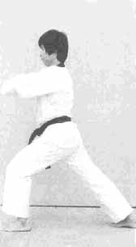
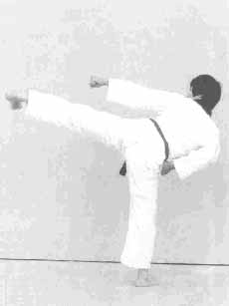
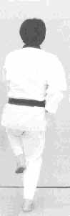
12
Blik / Sison : Ra2
Placering : Ra2
Stand : Oreun haktari seogi
Bevægelse : Venstre fod løftes op til højre knæ
Teknik : Jageun dol cheogi

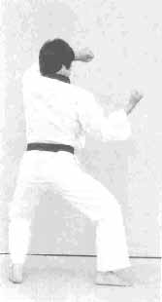
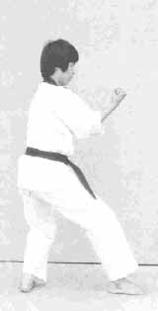
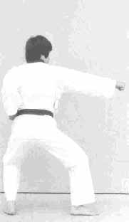
13-1 og 13-2
Blik / Sison : Ra2 Placering : Ra2
Stand : Oen apkoobi
Bevægelse : Udfør oen yeopchagi samtidig med oen yeop jireugi.
Gå derefter et skridt frem mod Ra2 (med venstre ben forrest)
Teknik : Palkoop pyojeok chigi

16
Blik / Sison : Da2
Placering : Ra2
Stand : Oen dwitkoobi
Bevægelse : Bliv stående i samme stand og stilling
Teknik : Yeop jireugi

15
Blik / Sison : Da2
Placering : Ra2
Stand : Oen dwitkoobi
Bevægelse : Bliv stående i samme stand og stilling
Teknik : Dan gyo teok jireugi

14-1 og 14-2
Blik / Sison : Da2 Placering : Ra2
Stand : Oen dwitkoobi
Bevægelse : Træk først venstre fod ind til højre fod (modeumbal moa seogi) og udfør samtidig jageun dol cheogi ved venstre hofte.
Drej derefter til højre (90°) (baglæns rundt) og gå et skridt frem mod Da2 (med højre ben forrest)
Teknik : Keumgang momtong makki

14-2
15
16
13-1
12
13-2
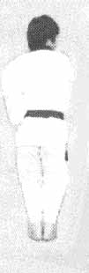
14-1
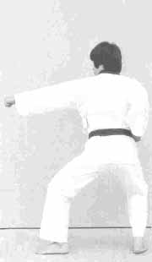
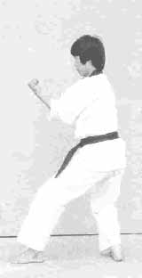
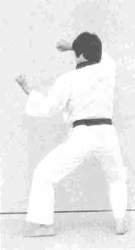
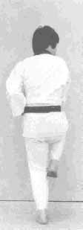
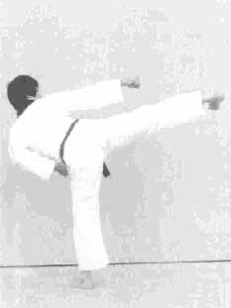
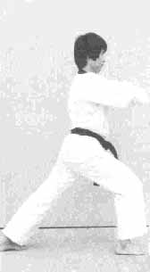
17
Blik / Sison : Da2
Placering : Ra2
Stand : Oen haktari seogi
Bevægelse : Højre fod løftes op til venstre knæ
Teknik : Jageun dol cheogi

18-1 og 18-2
Blik / Sison : Da2 Placering : Ga
Stand : Oreun apkoobi
Bevægelse : Udfør oreun yeopchagi samtidig med oreun yeop jireugi.
Gå derefter et skridt frem mod Da2 (med højre ben forrest)
Teknik : Palkoop pyojeok chigi

11
Blik / Sison : Ra2
Placering : Ra2
Stand : Oreun dwitkoobi
Bevægelse : Bliv stående i samme stand og stilling
Teknik : Yeop jireugi

10
Blik / Sison : Ra2
Placering : Ra2
Stand : Oreun dwitkoobi
Bevægelse : Bliv stående i samme stand og stilling.
Teknik : Dan gyo teok jireugi

9
Blik / Sison : Ra2 Placering : Ra2
Stand : Oreun dwitkoobi
Bevægelse : Højre fod samme placering.
Drej til venstre (180°) (baglæns rundt) mod Ra2 (med venstre ben forrest)
Teknik : Keumgang momtong makki

18-1
17
11
10
18-2
9
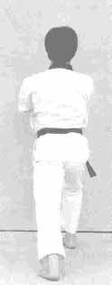
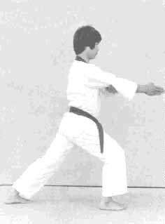
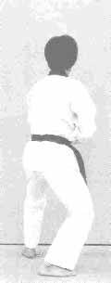
19-1 og 19-2
Blik / Sison : Na
Placering : Na
Stand : Oreun dwitkoobi
Bevægelse : Træk først højre fod ind til venstre fod (modeumbal moa seogi). Drej samtidigt kroppen til venstre (90°) mod Na og udfør jageun dol cheogi ved højre hofte.
Gå derefter et skridt frem mod Na (med venstre ben forrest)
Teknik : Sonnal momtong makki
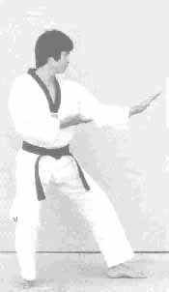
20
Blik / Sison : Na
Placering : Na
Stand : Oreun apkoobi
Bevægelse : Gå et skridt frem mod Na (med højre ben forrest) med batangson momtong nulleo makki (tag fat og træk).
Teknik : Pyeon sonkeut seweo chireugi
19-2 set fra siden
19-2
20 set fra siden
20
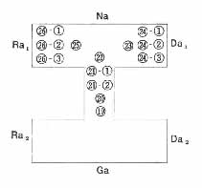
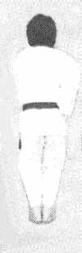
19-1
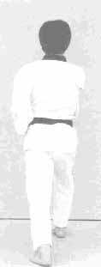
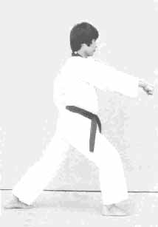
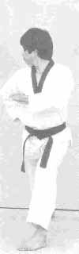
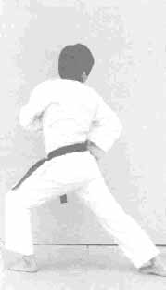
21-1 og 21-2
Blik / Sison : Na
Placering : Na
Stand : Oreun dwitkoobi
Bevægelse : Højre hånd trækkes nedad samtidigt med at venstre fod trækkes ind til dwit koa seogi. Kroppen peger mod Ra. Kig mod Na. Derefter drejes kroppen til venstre (270°) (baglæns rundt), venstre fod flyttes på Na- linien.
Teknik : Deung joomeok bakat chigi
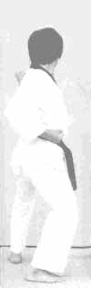
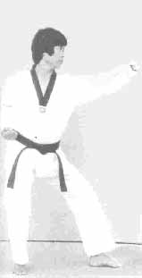
N.B. (se nr. 21-1 og 21-2)
I udførelsen af deung joomeok bakat chigi er albuen lettere bøjet og brystet er "åbent" således at deung joomeok'en "lander langt bagude".
22
Blik / Sison : Na
Placering : Na
Stand : Oreun apkoobi
Bevægelse : Gå et skridt frem mod Na (med højre ben forrest)
Teknik : Momtong bandae jireugi
KIHAP
22
21-2 set fra siden
21-2
21-1
22 set fra siden
21-1 set fra siden
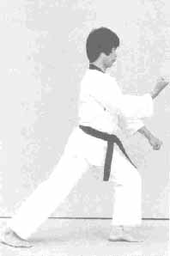
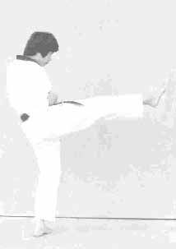
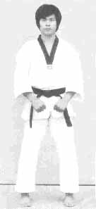
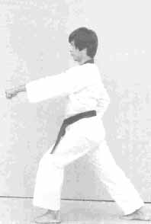
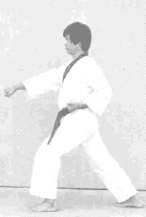
24-1, 24-2 og 24-3 (se næste side)
Blik / Sison : Da1
Placering : Da1
Stand : Oreun apkoobi
Bevægelse : Udfør højre ben apchagi mod Da1 og gå et skridt frem (med højre ben forrest)
Teknik : Momtong doobeon jireugi

23
Blik / Sison : Da1
Placering : Da1
Stand : Oen apkoobi
Bevægelse : Højre ben samme placering. Drej til venstre (270°) (baglæns rundt) mod Da1 (med venstre ben forrest)
Teknik : Gawi makki
Keuman
Blik / Sison : Ga
Placering : Na
Stand : Naranhi seogi
Bevægelse : Højre ben samme placering, drej til venstre (90°) (baglæns rundt) og træk samtidigt venstre ben til højre ben.
Kig mod Ga.
Teknik : Gibon joonbi seogi

Keuman
26-3
24-1
26-2
23
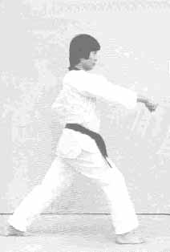
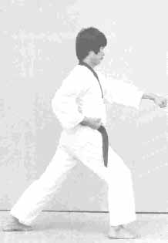
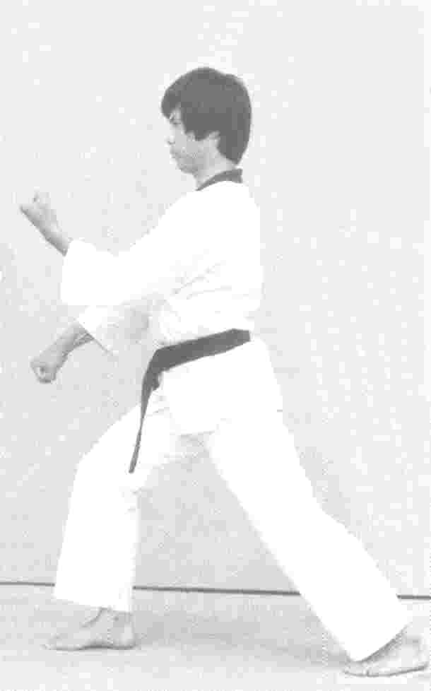
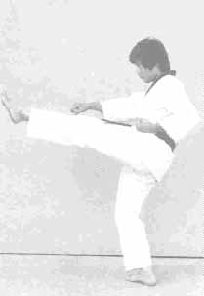
25
Blik / Sison : Ra1
Placering : Ra1
Stand : Oreun apkoobi
Bevægelse : Venstre ben samme placering. Drej til højre (180°) (baglæns rundt) mod Ra1 (med højre ben forrest)
Teknik : Gawi makki

26-1, 26-2 og 26-3 (se forrige side)
Blik / Sison : Ra1
Placering : Ra1
Stand : Oen apkoobi
Bevægelse : Udfør venstre ben apchagi mod Ra1 og gå et skridt frem (med venstre ben forrest)
Teknik : Momtong doobeon jireugi
25
24-3
26-1
24-2
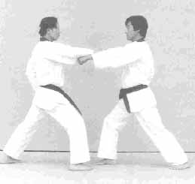
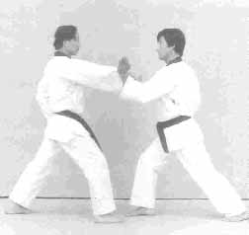
7-1 og 7-2
Hvis modstanderens jireugi krydser min jireugi, bøjer jeg min palkoop lidt og åbner min knytnæve.
Derefter bruger jeg håndfladen til at gribe modstanderens håndled, og ...
Anvendelse af
7-3
drejer modstanderens arm ved at bøje min håndflade indad og dreje den.

Poomse Taebaek
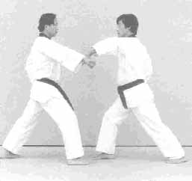
Anvendelse af handling 7-3
Anvendelse af handling 7-2
Anvendelse af handling 7-1
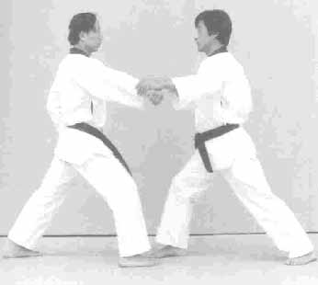
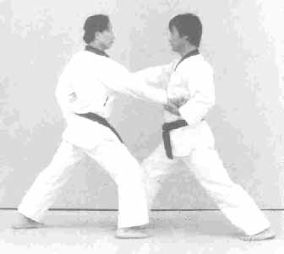
7-4
Efterfølgende griber og trækker jeg i modstanderens håndled.

7-5
Jeg bevæger mig fremad for at udføre momtong baro jireugi.

Anvendelse af handling 7-5
Anvendelse af handling 7-4
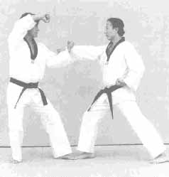
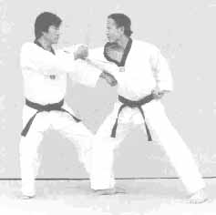
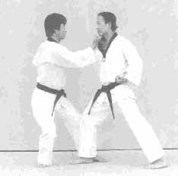
14
Jeg udfører keumgang momtong makki imod modstanderens momtong jireugi.

16
Jeg trækker i modstanderen med den arm, som jeg brugte til dangyo teok jireugi, og udfører derefter yeop jireugi.

15
Jeg trækker i modstanderen med den arm, som jeg brugte til momtong makki, og udfører derefter dangyo teok jireugi.

Anvendelse af handling 15
Anvendelse af handling 14
Anvendelse af handling 16
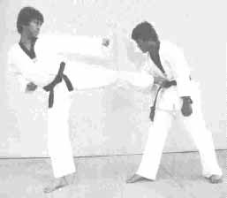
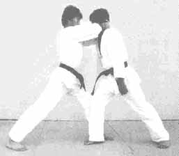
18-1
Når jeg udfører en momtong yeop chagi imod modstanderen er det forventet at overkroppen lænes fremad så knytnæven også anvendes til at udføre et angreb mod modstanderens hoved (samtidigt).

18-2
Efterfølgende griber jeg modstanderens hoved med min venstre hånd og derefter angriber jeg hans ansigt med højre albue.

Anvendelse af handling 18-1
Anvendelse af handling 18-2
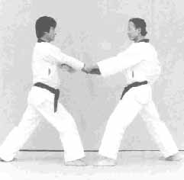
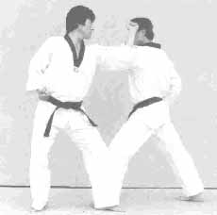
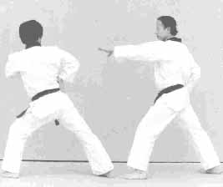
20
Hvis modstanderen griber fat i mit håndled, efter at jeg har udført en jireugi, må jeg gøre mig fri ved at trække min hånd nedad...
21-2
så derfor må jeg dreje kroppen hurtigt rundt for at udføre et deung jumeok angreb.

21-1
og efter at jeg har gjort min hånd fri vil modstanderen forsøge endnu et angreb hvis jeg forholder mig passiv...

Anvendelse af handling 21-1
Anvendelse af handling 20
Anvendelse af handling 21-2

